Уважаемые родители! Предлагаем вам, совместно с ребенком, погрузиться в увлекательный мир знаний, выполняя несложные задания и просматривая обучающие материалы.

Социальный мир
(карапушки)
Тема: «Соревнования на «колёсиках»

Дошкольный период – самый сенситивный период для развития различных знаний, умений и навыков ребёнка. Поэтому работа по формированию толерантной личности должна проходить именно в это время. В работе с детьми: для формирования толерантного отношения к окружающему миру, воспитания в духе миролюбия, уважения и взаимопонимания по отношению к другим – мы используем технологию "Истории карапушек: как жить в мире с собой и другими», разработанную новгородскими учеными Алиевой Эвелиной и Радионовой Ольгой. Увлекательные сказочные истории рассказывают детям о том, как карапушки учились понимать друг друга, принимать поступки и мнения других. Сюжеты сказочных героев очень близки к тем ситуациям в которые попадают наши дети. Погружаясь в сказочные образы своих героев и их друзей, дети сопереживают, учатся помогать другим, находить выход из сложных ситуаций.
Предложите ребёнку вспомнить, кто такие карапушки и где они живут. (Все сказки живут в одной стране, которая так и называется - Страна Сказок. В этой стране есть маленькая деревенька - "Малые Карапуши", жители которой называются карапушки. С ними постоянно случаются удивительные приключения)
НЕ ЗАБЫВАЙТЕ ХВАЛИТЬ РЕБЁНКА!!!
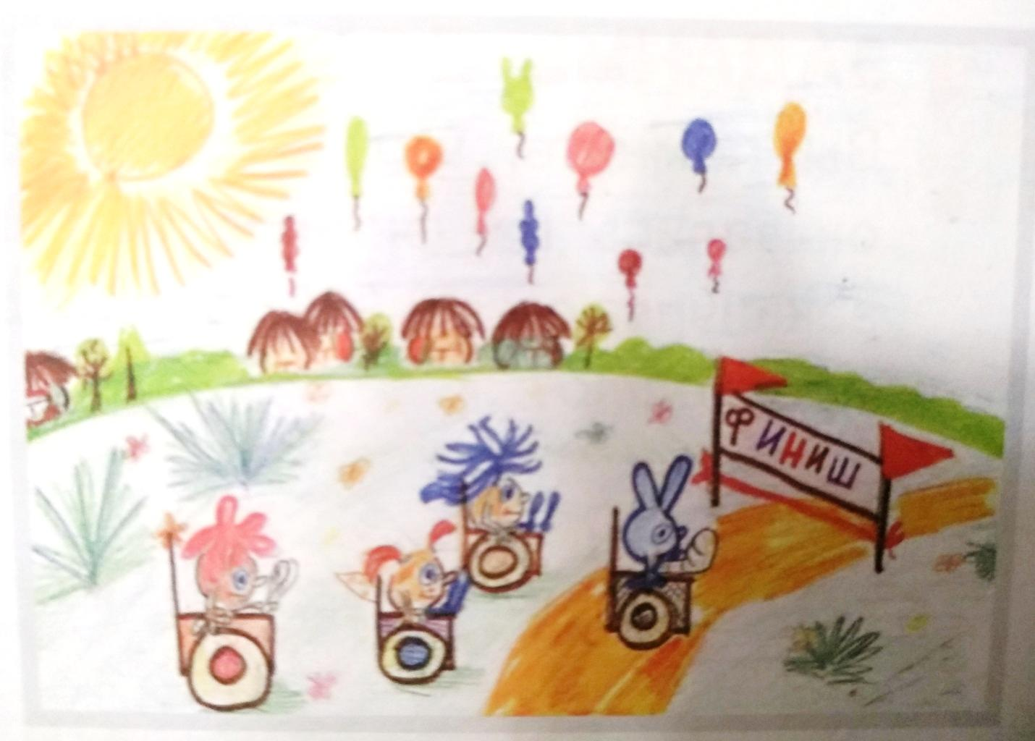
Прослушайте совместно с ребёнком аудиозапись:

После прослушивания проведите беседу с ребёнком:
-Кто такой Везунчик?
-Кому больше всего понравились волшебные тюльпаны?
-Что такое «марафонские бега»?
-Какая неприятность случилась с Везунчиком?
-Кто из карапушек грустил, и почему у него испортилось настроение?
-Кто такой болельщик?
-Назови главного заводилу и выдумщика у карапушек?
-Какую хитрость придумал Ветерок для того, чтобы новый друг карапушек Везунчик даже со сломанной ногой смог участвовать в соревнованиях?
-Что карапушки приделали к креслам?
-Кто был спортсменом под № 9?
-Как правильно управлять креслом на колёсиках?
-Кто обогнал Везунчика и пришёл к финишу первым?
-Как карапушки поделили между собой призы?
- Почему карапушки, которые так долго готовились к марафонским бегам, вдруг изменили своё решение и провели совсем другие соревнования?

Предложите ребёнку придумать и спеть песенку болельщиков, которую могли бы дружно спеть карапушки в день соревнований.

Успехов вам!

С уважением, педагоги МБДОУ ДС «Чебурашка» г. Волгодонска

